Бюллетень издается со 2 февраля 2008 года

Муниципальное средство массовой информации

органов местного самоуправления городского поселения Агириш

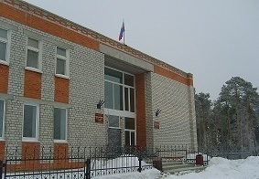

**Вестник**

**городского поселения Агириш**

*Выпуск № 41(683) 11 июля 2022г.*

**Официально**

Официальным опубликованием муниципальных правовых актов является их опубликование в бюллетене «Вестник городского поселения Агириш».

**Городское поселения**

**АДМИНИСТРАЦИЯ**

**ПОСТАНОВЛЕНИЕ**

«11» июля 2022 г. № 204/НПА

Об утверждении Положения об оплате труда, премировании

и социальной защищенности лиц, занимающих должности,

не отнесенные к должностям муниципальной службы, и

осуществляющих техническое обеспечение деятельности органов

местного самоуправления городского поселения Агириш

В соответствии с Трудовым Кодексом Российской Федерации, Федеральным законом от 06.10.2003 № 131-ФЗ «Об общих принципах организации местного самоуправления в Российской Федерации», постановлением Губернатора Ханты-Мансийского автономного округа – Югры от 25.04.2005 № 52 «Об оплате труда и социальной защищенности лиц, занимающих должности, не отнесенные к должностям гражданской службы, и осуществляющих техническое обеспечение деятельности государственных органов Ханты-Мансийского автономного округа – Югры», Уставом городского поселения Агириш:

1. Утвердить

[Положение об оплате труда, премировании и социальной защищенности лиц, занимающих должности, не отнесенные к должностям муниципальной службы, и осуществляющих техническое обеспечение деятельности органов местного самоуправления городского поселения Агириш](kodeks://link/d?nd=442860219&point=mark=00000000000000000000000000000000000000000000000000E8BHCL"\o"’’Об утверждении Положения об оплате труда, премировании и социальной защищенности лиц, занимающих ...’’Постановление Администрации городского поселения Агириш Советского района Ханты-Мансийского автономного округа - Югры ...Статус: действующая реда)  (

[приложение 1](kodeks://link/d?nd=442860219&point=mark=00000000000000000000000000000000000000000000000000E8BHCL"\o"’’Об утверждении Положения об оплате труда, премировании и социальной защищенности лиц, занимающих ...’’Постановление Администрации городского поселения Агириш Советского района Ханты-Мансийского автономного округа - Югры ...Статус: действующая реда) ).

2. Признать утратившими силу:

- постановление администрации городского поселения Агириш от 12.04.2017 № 92/НПА «Об утверждении Положения об оплате труда, премировании и социальной защищенности лиц, занимающих должности, не отнесенные к должностям муниципальной службы, и осуществляющих техническое обеспечение деятельности органов местного самоуправления городского поселения Агириш»;

Начало.

Продолжение со стр. 2

#### В этом выпуске:

#### Постановление АГП

- постановление администрации городского поселения Агириш от 07.06.2017 № 118/НПА «О внесении изменений в постановление администрации городского поселения Агириш от 12.04.2017 № 92/НПА «Об утверждении Положения об оплате труда, премировании и социальной защищенности лиц, занимающих должности, не отнесенные к должностям муниципальной службы, и осуществляющих техническое обеспечение деятельности органов местного самоуправления городского поселения Агириш»;

- постановление администрации городского поселения Агириш от 28.11.2017 № 223/НПА «О внесении изменений в постановление администрации городского поселения Агириш от 12.04.2017 № 92/НПА «Об утверждении Положения об оплате труда, премировании и социальной защищенности лиц, занимающих должности, не отнесенные к должностям муниципальной службы, и осуществляющих техническое обеспечение деятельности органов местного самоуправления городского поселения Агириш»;

- постановление администрации городского поселения Агириш от 23.01.2018 № 18/НПА «О внесении изменений в постановление администрации городского поселения Агириш от 12.04.2017 № 92/НПА «Об утверждении Положения об оплате труда, премировании и социальной защищенности лиц, занимающих должности, не отнесенные к должностям муниципальной службы, и осуществляющих техническое обеспечение деятельности органов местного самоуправления городского поселения Агириш»;

- постановление администрации городского поселения Агириш от 22.03.2018 № 61/НПА «О внесении изменений в постановление администрации городского поселения Агириш от 12.04.2017 № 92/НПА «Об утверждении Положения об оплате труда, премировании и социальной защищенности лиц, занимающих должности, не отнесенные к должностям муниципальной службы, и осуществляющих техническое обеспечение деятельности органов местного самоуправления городского поселения Агириш»;

- постановление администрации городского поселения Агириш от 16.04.2018 № 75/НПА «О внесении изменений в постановление администрации городского поселения Агириш от 12.04.2017 № 92/НПА «Об утверждении Положения об оплате труда, премировании и социальной защищенности лиц, занимающих должности, не отнесенные к должностям муниципальной службы, и осуществляющих техническое обеспечение деятельности органов местного самоуправления городского поселения Агириш»;

- постановление администрации городского поселения Агириш от 24.01.2020 № 22/НПА «О внесении изменений в постановление администрации городского поселения Агириш от 12.04.2017 № 92/НПА «Об утверждении Положения об оплате труда, премировании и социальной защищенности лиц, занимающих должности, не отнесенные к должностям муниципальной службы, и осуществляющих техническое обеспечение деятельности органов местного самоуправления городского поселения Агириш»;

- постановление администрации городского поселения Агириш от 20.02.20120 № 45/НПА «О внесении изменений в постановление администрации городского поселения Агириш от 12.04.2017 № 92/НПА «Об утверждении Положения об оплате труда, премировании и социальной защищенности лиц, занимающих должности, не отнесенные к должностям муниципальной службы, и осуществляющих техническое обеспечение деятельности органов местного самоуправления городского поселения Агириш»;

- постановление администрации городского поселения Агириш от 15.01.2021 № 3/НПА «О внесении изменений в постановление администрации городского поселения Агириш от 12.04.2017 № 92/НПА «Об утверждении Положения об оплате труда, премировании и социальной защищенности лиц, занимающих должности, не отнесенные к должностям муниципальной службы, и осуществляющих техническое обеспечение деятельности органов местного самоуправления городского поселения Агириш»;

- постановление администрации городского поселения Агириш от 19.02.2021 № 26/НПА «О внесении изменений в постановление администрации городского поселения Агириш от 12.04.2017 № 92/НПА «Об утверждении Положения об оплате труда, премировании и социальной защищенности лиц, занимающих должности, не отнесенные к должностям муниципальной службы, и осуществляющих техническое обеспечение деятельности органов местного самоуправления городского поселения Агириш»;

- постановление администрации городского поселения Агириш от 13.05.2021 № 147/НПА «О внесении изменений в постановление администрации городского поселения Агириш от 12.04.2017 № 92/НПА «Об утверждении Положения об оплате труда, премировании и социальной защищенности лиц, занимающих должности, не отнесенные к должностям муниципальной службы, и осуществляющих техническое обеспечение деятельности органов местного самоуправления городского поселения Агириш».

3. Опубликовать настоящее постановление в бюллетене «Вестник городского поселения Агириш» и разместить на официальном сайте городского поселения Агириш.

4. Настоящее постановление вступает в силу с момента официального опубликования и распространяется на правоотношения возникшие с 01.01.2022 года.

5. Контроль за исполнением настоящего постановления оставляю за собой.

Глава городского поселения Агириш Г.А.Крицына

Приложение 1

к постановлению администрации

городского поселения Агириш

от 11.07.2022 № 204/НПА

**Положение об оплате труда, премировании и социальной защищенности лиц, занимающих должности, не отнесенные к должностям муниципальной службы, и осуществляющих техническое обеспечение деятельности органов местного самоуправления городского поселения Агириш**

**Раздел 1. Общие положения**

1.1. Настоящее Положение распространяется на лиц, занимающих должности, не отнесенные к должностям муниципальной службы, и осуществляющих техническое обеспечение деятельности органов местного самоуправления городского поселения Агириш, заработная плата которых полностью финансируется из бюджета городского поселения Агириш, за исключением работников, находящихся в отпуске без сохранения заработной платы, в том числе по уходу за ребенком (кроме кратковременных отпусков до 7 дней).

1.2. Лицам, занимающим должности, не отнесенные к должностям муниципальной службы, и осуществляющих техническое обеспечение деятельности органов местного самоуправления городского поселения Агириш установить:

1) Размер должностных окладов;

2) Ежемесячную надбавку к должностному окладу за особые условия работы;

3) Ежемесячная надбавка за выслугу лет;

4) Ежемесячное денежное поощрение;

5) Районный коэффициент к заработной плате за работу в районах Крайнего Севера и приравненных к ним местностях;

6) Ежемесячная процентная надбавка к заработной плате за работу в районах Крайнего Севера и приравненных к ним местностях;

7) Единовременная выплата к отпуску;

8) Поощрение по итогам работы за 3 месяца (I,II,III,IVквартал);

9) Поощрение по итогам работы за 12 месяцев (календарный год);

10) Премия за выполнение особо важных и сложных заданий;

11) Иные выплаты, предусмотренные федеральными законами и другими нормативными правовыми актами.

**Раздел 2. Размеры должностных окладов лиц, занимающих должности, не отнесенные к должностям муниципальной службы, и осуществляющих техническое обеспечение деятельности органов местного самоуправления городского поселения Агириш**

|  |  |  |
| --- | --- | --- |
| N п/п | Наименование должности | Размеры окладов (рублей) |
| 1 | Инженер-землеустроитель отдела по организации деятельности | 3 848 |
| 2 | Бухгалтер финансово-экономического отдела | 3 848 |
| 3 | Экономист финансово-экономического отдела | 3 848 |
| 4 | Юрист отдела по организации деятельности | 3 848 |
| 5 | Инспектор по делопроизводству отдела по организации деятельности | 3 495 |

**Раздел 3. Ежемесячная надбавка за особые условия труда**

3.1. Ежемесячная надбавка к должностному окладу за особые условия работы в размере до 60 процентов устанавливается лицам, занимающим должности, не отнесенные к должностям муниципальной службы, и осуществляющих техническое обеспечение деятельности органов местного самоуправления городского поселения Агириш.

3.2. Ежемесячная надбавка устанавливается главой городского поселения Агириш персонально каждому работнику. При перемещении, переводе на другую должность надбавка сохраняется либо устанавливается в зависимости от сложности работы.

**Раздел 4. Ежемесячная надбавка за выслугу лет**

4.1. Ежемесячная надбавка за выслугу лет к должностному окладу в размере:

1) от 1 года до 5 лет-10 процентов;

2) от 5 до 10 лет-15 процентов;

3) от 10 до 15 лет-20 процентов;

4) от 15 и более лет-30 процентов.

4.2. В стаж работы для исчисления ежемесячной надбавки за выслугу лет к должностному окладу в соответствии с федеральным законодательством, законодательством автономного округа включаются периоды работы в федеральных органах государственной власти, органах власти субъектов Российской Федерации, в органах местного самоуправления, в органах государственной власти и управления СССР и РСФСР и иных государственных органах на территории СССР, а также государственных учреждениях соответствующей отрасли, периоды замещения должностей гражданской службы, воинских должностей и должностей правоохранительной службы.

**Раздел 5. Ежемесячное денежное поощрение**

5.1. Ежемесячное денежное поощрение устанавливается лицам, занимающим должности, не отнесенные к должностям муниципальной службы, и осуществляющих техническое обеспечение деятельности органов местного самоуправления городского поселения Агириш осуществляется за счет фонда оплаты труда. Максимальный размер ежемесячного денежного поощрения составляет 115 процентов от установленного должностного оклада с учетом надбавок и доплат к нему.

5.2. Ежемесячное денежное поощрение выплачивается за фактически отработанное время в календарном месяце, в том числе работникам, проработавшим неполный календарный месяц по следующим причинам:

1) уволившимся с работы по собственному желанию;

2) выходом на пенсию;

3) поступлением в учебное заведение;

4) переходом на выборную должность;

5) переводом в иной государственный орган автономного округа;

6) ликвидацией государственного органа, сокращением численности или штата работников;

7) изменением существенных условий трудового договора.

5.3. Фактически отработанное время для расчёта размера ежемесячного денежного поощрения определяется согласно табелю учёта рабочего времени.

5.4. В максимальном размере ежемесячное денежное поощрение выплачивается при выполнении подпунктов 1, 2, 3 настоящего пункта:

1) Качественное, своевременное выполнение функциональных обязанностей, определенных должностными инструкциями каждого работника.

2) Качественное, своевременное выполнение планов работы, постановлений, распоряжений и поручений главы городского поселения Агириш.

3) Квалифицированная, в установленный срок подготовка и оформление отчетных, финансовых и иных документов.

4) Проявленная инициатива в выполнении должностных обязанностей и внесение предложений для более качественного и полного решения вопросов.

5) Соблюдение трудовой дисциплины, умение организовать работу, эмоциональная выдержка, бесконфликтность, создание здоровой, деловой обстановки в коллективе.

5.5. Размер ежемесячного денежного поощрения лицам, занимающим должности, не отнесенные к должностям муниципальной службы, и осуществляющим техническое обеспечение деятельности органов местного самоуправления городского поселения Агириш, снижается главой городского поселения Агириш в случаях не выполнения подпунктов 1-5 настоящего пункта (до 100 процентов):

1) Некачественное, несвоевременное выполнение функциональных обязанностей, неквалифицированная подготовка и оформление документов;

2) Нарушение сроков представления установленной отчетности, представление неверной информации;

3) Некачественное, несвоевременное выполнение планов работы, постановлений, распоряжений, решений и поручений;

4) Нарушение в учете материальных средств, допущение недостач, хищений, порчи имущества;

5) Невыполнение поручения вышестоящего руководителя;

6) Несоблюдение служебной дисциплины, нарушение служебного распорядка.

5.6. Решение о снижение размера ежемесячного денежного поощрения оформляется распоряжением главы городского поселения Агириш.

5.7. В случае применения к лицу, занимающему должность, не отнесенную к должностям муниципальной службы, и осуществляющему техническое обеспечение деятельности органов местного самоуправления городского поселения Агириш, дисциплинарного взыскания ежемесячное денежное поощрение за месяц, в котором он был привлечен к дисциплинарной ответственности, не выплачивается.

5.8. Лица, занимающие должности, не отнесенные к должностям муниципальной службы, и осуществляющие техническое обеспечение деятельности органов местного самоуправления городского поселения Агириш, которым снижен размер ежемесячного денежного поощрения, должны быть ознакомлены с распоряжением главы городского поселения Агириш о размере ежемесячного денежного поощрения, подлежащего выплате, и причине его снижения.

5.9. Распоряжение о снижении ежемесячного денежного поощрения может быть обжаловано в установленном законодательством порядке.

5.10. Факт обжалования не приостанавливает действие решения о снижении ежемесячного денежного поощрения.

**Раздел 6. Районный коэффициент к заработной плате за работу в районах Крайнего Севера и приравненных к ним местностях**

6.1. Лицам, занимающих должности, не отнесенные к должностям муниципальной службы, и осуществляющих техническое обеспечение деятельности органов местного самоуправления городского поселения Агириш при исчислении заработной платы устанавливается районный коэффициент в размере 1,7.

**Раздел 7. Ежемесячная процентная надбавка к заработной плате за работу в районах Крайнего Севера и приравненных к ним местностях**

7.1. Лицам, занимающих должности, не отнесенные к должностям муниципальной службы, и осуществляющих техническое обеспечение деятельности органов местного самоуправления городского поселения Агириш устанавливается процентная надбавка к заработной плате за стаж работы в соответствии с законодательством.

7.2.Молодежи (лицам в возрасте до 35 лет включительно), прожившей в районах Крайнего Севера и приравненных к ним местностях в совокупности не менее пяти лет, процентная надбавка к заработной плате выплачивается в полном размере с первого дня работы в организациях, финансируемых из местного бюджета.

**Раздел 8. Единовременные выплаты при предоставлении ежегодного оплачиваемого отпуска**

8.1.Единовременная выплата при предоставлении ежегодного оплачиваемого отпуска устанавливается лицам, занимающим должности, не отнесенные к должностям муниципальной службы, и осуществляющим техническое обеспечение деятельности органов местного самоуправления городского поселения Агириш.

8.2. Единовременная выплата при предоставлении ежегодного оплачиваемого отпуска выплачивается по основному месту работы основной занимаемой должности.

8.3. Единовременная выплата при предоставлении ежегодного оплачиваемого отпуска выплачивается на основании распоряжения главы городского поселения Агириш.

8.4. Единовременная выплата при предоставлении ежегодного оплачиваемого отпуска устанавливается для лиц, занимающим должности, не отнесенные к должностям муниципальной службы, и осуществляющим техническое обеспечение деятельности органов местного самоуправления городского поселения Агириш в размере двух месячных фондов оплаты труда и выплачивается один раз в календарном году при уходе работников в очередной оплачиваемый отпуск, а вновь принятым пропорционально проработанному времени в календарном году.

8.5. Размер месячного фонда оплаты труда для единовременной выплаты к ежегодному отпуску определяется исходя из суммы средств, начисленных для выплаты должностных окладов из расчета на год и выплат в размерах, установленных в пунктах 1.1.,1.2.,1.3.,1.4.,1.5.,1.6. настоящего Положения, деленных на 12 и умноженных на 2.

8.6. Единовременная выплата учитывается во всех случаях исчисления среднего заработка.

8.7. Установить дополнительный отпуск за выслугу лет из расчета:

1) при стаже от 1 года до 5 лет-1 календарный день;

2) при стаже от 5 до 10 лет-5 календарных дней;

3) при стаже от 10 до 15 лет- 7 календарных дней;

4) при стаже 15 и более лет- 10 календарных дней.

**Раздел 9. Денежное поощрение по итогам работы за 3 месяца (I,II,III,IV квартал)**

9.1. Денежное поощрение по итогам работы за 3 месяца (I,II,III,IV квартал) устанавливается лицам, занимающим должности, не отнесенные к должностям муниципальной службы, и осуществляющим техническое обеспечение деятельности органов местного самоуправления городского поселения Агириш.

9.2. Денежное поощрение по итогам работы за 3 месяца (I,II,III,IV квартал) выплачивается по основному месту работы основной занимаемой должности.

9.3. Денежное поощрение по итогам работы за 3 месяца (I,II,III,IV квартал) выплачивается на основании распоряжения главы городского поселения Агириш.

9.4. Денежное поощрение за I,II,III кварталы выплачиваются в первые 2 месяца следующие за последним месяцем каждого квартала, по итогам работы за IV квартал-до 25 декабря текущего года.

9.5. Размер денежного поощрения по итогам работы за квартал составляет 0,5 месячного фонда оплаты труда.

9.6. Размер месячного фонда оплаты труда для выплаты денежного поощрения по итогам работы за квартал определяется исходя из суммы средств, начисленных для выплаты должностных окладов из расчета на год и выплат в размерах, установленных в пунктах 1.1.,1.2.,1.3.,1.4.,1.5.,1.6. настоящего Положения, деленных на 12 и умноженных на 0,5.

9.7. Денежное поощрение по итогам работы за 3 месяца (I,II,III,IV квартал) выплачивается за фактически отработанное время в календарном году.

9.8. В отработанное время в календарном году для расчета размера денежного поощрения включается время работы по табелю рабочего времени, в том числе:

1) дни нахождения в служебной командировке;

2) дни работы в выходные и нерабочие праздничные дни по соответствующему распоряжению;

3) дни в ежегодном оплачиваемом отпуске.

9.9. Денежное поощрение по итогам работы за 3 месяца ((I,II,III,IV квартал) выплачивается за все время, когда за служащим сохранялось место работы (должность) в соответствующем квартале, за исключением времени нахождения работника:

1) в учебном отпуске;

2) в отпуске без сохранения заработной платы;

3) в декретном отпуске;

4) дни временной нетрудоспособности.

9.10. Денежное поощрение по итогам работы за 3 месяца ((I,II,III,IV квартал) не выплачивается работникам, имеющим неснятые дисциплинарные взыскания.

9.11. Размер денежного поощрения по итогам работы за 3 месяца ((I,II,III,IV квартал) учитывается при исчислении средней заработной платы (среднего заработка) для всех случаев определения ее размера, предусмотренных

[Трудовым кодексом Российской Федерации](kodeks://link/d?nd=901807664&point=mark=0000000000000000000000000000000000000000000000000064U0IK"\o"’’Трудовой кодекс Российской Федерации (с изменениями на 25 февраля 2022 года) (редакция, действующая с 1 марта 2022 года)’’Кодекс РФ от 30.12.2001 N 197-ФЗСтатус: действующая редакция (действ. с 01.03.2022)) .

**Раздел 10. Денежное поощрение по итогам работы за 12 месяцев (календарный год)**

10.1. Денежное поощрение по итогам работы за 12 месяцев (календарный год) устанавливается лицам, занимающим должности, не отнесенные к должностям муниципальной службы, и осуществляющим техническое обеспечение деятельности органов местного самоуправления городского поселения Агириш, по основному месту работы основной занимаемой должности.

10.2. Денежное поощрение по итогам работы за 12 месяцев (календарный год) выплачивается по основному месту работы основной занимаемой должности.

10.3. Денежное поощрение по итогам работы за 12 месяцев (календарный год) выплачивается на основании распоряжения главы городского поселения Агириш.

10.4. Денежное поощрение по итогам работы за 12 месяцев (календарный год) выплачивается до 25 декабря текущего года.

10.5. Денежное поощрение по итогам работы за 12 месяцев (календарный год) составляет 2,5 месячного фонда оплаты труда.

10.6. Размер месячного фонда оплаты труда для выплаты денежного поощрения по итогам работы за 12 месяцев (календарный год) определяется исходя из суммы средств, начисленных для выплаты должностных окладов из расчета на год и выплат в размерах, установленных в пунктах 1.1.,1.2.,1.3.,1.4.,1.5.,1.6. настоящего Положения, деленных на 12 и умноженных на 2,5.

10.7. Денежное поощрение по итогам работы за 12 месяцев (календарный год) выплачивается работникам, которые состояли в списочном составе по состоянию на 31 декабря соответствующего года.

10.8. Денежное поощрение по итогам работы за 12 месяцев (календарный год) выплачивается также работникам, проработавшим неполный календарный год, в связи с из переводом по их просьбе или с их согласия в государственный орган автономного округа, исполнительный орган государственной власти автономного округа.

10.9. Денежное поощрение не выплачивается работникам, уволенным в течение календарного года по собственному желанию и за виновные действия.

10.10. Денежное поощрение по итогам работы за 12 месяцев (календарный год) выплачивается за фактически отработанное время в календарном году.

10.11. В отработанное время в календарном году для расчета размера денежного поощрения по итогам работы за 12 месяцев (календарный год) включается время работы по табелю рабочего времени, в том числе:

1) дни нахождения в служебной командировке;

2) дни работы в выходные и нерабочие праздничные дни по соответствующему распоряжению;

3) дни в ежегодном оплачиваемом отпуске.

10.12. Денежное поощрение по итогам работы за 12 месяцев (календарный год) выплачивается за все время, когда за служащим сохранялось место работы (должность) в соответствующем квартале, за исключением времени нахождения работника:

1) в учебном отпуске;

2) в отпуске без сохранения заработной платы;

3) в декретном отпуске;

4) дни временной нетрудоспособности.

10.13. Размер денежного поощрения по итогам работы за 12 месяцев (календарный год) учитывается при исчислении средней заработной платы (среднего заработка) для всех случаев определения ее размера, предусмотренных

[Трудовым кодексом Российской Федерации](kodeks://link/d?nd=901807664&point=mark=0000000000000000000000000000000000000000000000000064U0IK"\o"’’Трудовой кодекс Российской Федерации (с изменениями на 25 февраля 2022 года) (редакция, действующая с 1 марта 2022 года)’’Кодекс РФ от 30.12.2001 N 197-ФЗСтатус: действующая редакция (действ. с 01.03.2022)) .

**Раздел 11. Премии за выполнение особо важных и сложных заданий**

11.1. Премия выплачивается по распоряжению главы городского поселения Агириш.

11.2. Размер премий за выполнение особо важных и сложных заданий, выплачиваемых лицу, занимающему должность, не отнесенную к должностям муниципальной службы, и осуществляющим техническое обеспечение деятельности органов местного самоуправления городского поселения Агириш, не может превышать одного месячного фонда оплаты труда в год.

11.3. Премия выплачивается работникам, состоящим в списочном составе администрации на дату издания распоряжения главы городского поселения Агириш, за исключением работников, находящихся в отпуске без сохранения заработной платы, в том числе по уходу за ребенком (кроме кратковременного отпуска до 7 дней).

**Раздел 12. Оплата труда в выходные и нерабочие праздничные дни**

12.1. Привлечение работников к работе в выходные и нерабочие праздничные дни производится с их письменного согласия, по письменному распоряжению главы городского поселения Агириш.

12.2. Работа в выходной или [нерабочий праздничный день](https://internet.garant.ru/#/document/12125268/entry/112) оплачивается не менее чем в двойном размере.

12.3. работникам, получающим оклад (должностной оклад), - в размере не менее одинарной дневной или часовой ставки (части оклада (должностного оклада) с учётом надбавок и доплат за день или час работы) сверх оклада (должностного оклада), если работа в выходной или нерабочий праздничный день производилась в пределах месячной нормы рабочего времени, и в размере не менее двойной дневной или часовой ставки (части оклада (должностного оклада) с учётом надбавок и доплат за день или час работы) сверх оклада (должностного оклада), если работа производилась сверх месячной нормы рабочего времени.

12.4. Работнику, работавшему в выходной или нерабочий праздничный день, по его письменному желанию предоставляется другой [день отдыха](https://internet.garant.ru/#/multilink/12125268/paragraph/4777/number/0). В этом случае работа в выходной или нерабочий праздничный день оплачивается в одинарном размере, а день отдыха оплате не подлежит.

**Раздел 13. Иные выплаты и поощрения**

13.1. Выплачивается материальная помощь на погребение в случае смерти лица, осуществляющего техническое обеспечение деятельности органов местного самоуправления городского поселения Агириш или его близких родственников (родителей, мужа (жены), детей).

13.2. Материальная помощь осуществляется на основании распоряжения главы городского поселения Агириш и по заявлению работника администрации городского поселения Агириш

13.3. Размер месячного фонда оплаты труда для материальной помощи определяется исходя из суммы средств, начисленных для выплаты должностных окладов из расчета на год и выплат в размерах, установленных в пунктах 1.1.,1.2.,1.3.,1.4.,1.5.,1.6. настоящего Положения, деленных на 12 и умноженных на 0,5.

13.4. Выплата материальной помощи производится по заявлению с

[приложением](kodeks://link/d?nd=442860219&point=mark=00000000000000000000000000000000000000000000000000E8BHCL"\o"’’Об утверждении Положения об оплате труда, премировании и социальной защищенности лиц, занимающих ...’’Постановление Администрации городского поселения Агириш Советского района Ханты-Мансийского автономного округа - Югры ...Статус: действующая реда)  подтверждающих документов:

1) свидетельство о смерти;

2) свидетельство о браке;

3) свидетельство о рождении.

13.5. За совмещение профессий (должностей) или исполнение обязанностей временно отсутствующего работника лицам, занимающим должности, не отнесенные к должностям муниципальной службы, и осуществляющих техническое обеспечение деятельности органов местного самоуправления городского поселения Агириш производится доплата.

13.6. Размер доплаты устанавливается по соглашению сторон трудового договора с учетом содержания и (или) объема дополнительной работы.

13.7. Доплата осуществляется на основании распоряжения главы городского поселения Агириш и по заявлению работника администрации городского поселения Агириш.

13.8. Доплата за исполнение обязанностей временно отсутствующего работника производится за счет средств фонда оплаты труда.

13.9. Выплачивается пособие при увольнении в связи с уходом на пенсию по старости в размере месячного фонда оплаты труда при стаже работы в городском поселении Агириш не менее 10 лет по заявлению работника администрации городского поселения Агириш и на основании распоряжения главы городского поселения Агириш.

13.10. Выплачивается единовременное поощрение в размере должностного оклада с учетом надбавок к нему в связи с достижением возраста 50, 60 лет по заявлению работника администрации городского поселения Агириш и на основании распоряжения главы городского поселения Агириш.

13.11. Установить дополнительный отпуск за выслугу лет из расчета:

1) при стаже от 1 года до 5 лет-1 календарный день;

2) при стаже от 5 до 10 лет-5 календарных дней;

3) при стаже от 10 до 15 лет- 7 календарных дней;

4) при стаже 15 и более лет- 10 календарных дней.

13.12. Глава вправе принять решение о единовременной выплате к юбилейным и праздничным датам лицам, вышедшим на пенсию, в размере не более 1000 рублей.



Памятка

**«Берегите лес от пожара»**

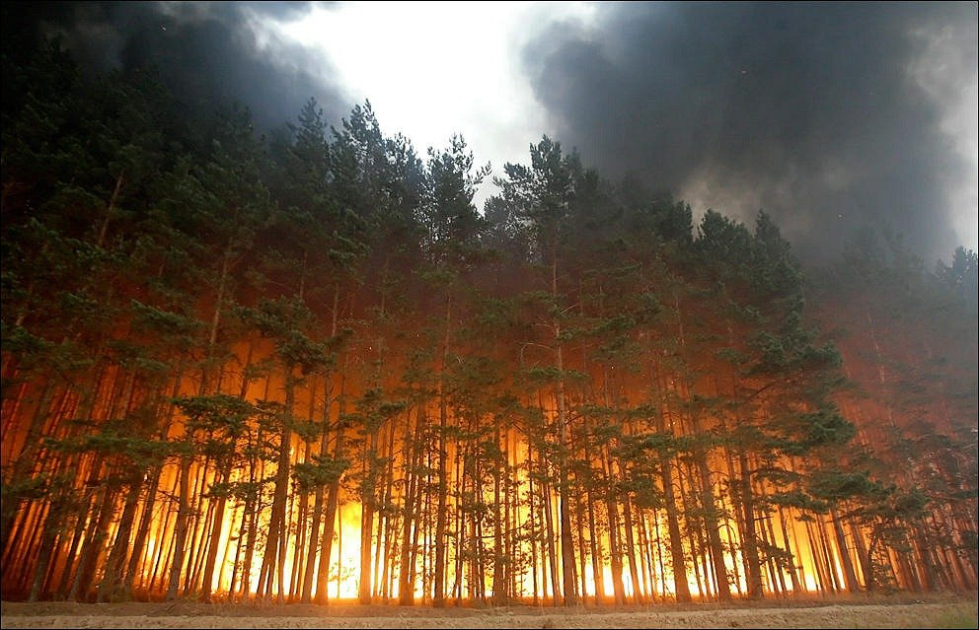

**Уважаемые жители посёлка Агириш!**

Пожарная часть п. Агириш напоминает вам о необходимости строго соблюдать

меры пожарной безопасности в лесу.

Лесной пожар - это страшное бедствие для любого района страны. Лесные пожары уничтожают живущих в лесах зверей и птиц, снижают прирост древостоев, увеличивают ветровальность и ослабляют лесные массивы, а затем усыхающие древостои становятся очагами вредителей и болезней леса. Лесные пожары несут огромные экономические и экологические потери. Чтобы уберечься от пожара, необходимо знать и выполнять проверенные практикой правила поведения в лесу.

**ПОМНИТЕ! НЕЛЬЗЯ:**

- бросать в лесу горящие спички и окурки;

- использовать на охоте пыжи из легковоспламеняющихся материалов;

- оставлять в лесу ветошь, пропитанную горюче-смазочными веществами;

- оставлять стеклянные и жестяные предметы на поверхности грунта, их необходимо закапывать;

- выжигать сухую траву;

- разводить костры в хвойных молодняках, на торфяниках, в лесосеках;

- оставлять непотушенный костёр.

**Устраивая костёр в лесу, соблюдайте особую осторожность:**

- используйте для разведения костра только открытые места диаметром около 1,5 - 2 метра, свободные от легко воспламеняющихся материалов (сухая трава, листва, брёвна, гнилые пни, хвоя, кустарники) используя для этих целей старые кострища, песчаные косы и др.;

- никогда не оставляйте костёр без присмотра, немедленно и тщательно тушите любое расползание огня за пределы кострища;

- желательно иметь с собой ёмкость с водой и лопату;

- покидая привал, тщательно залейте костёр водой, перемешайте его подручными средствами, удостоверьтесь, что он потух. Если поблизости нет воды, разворошите угли, забросайте костёр толстым слоем грунта и тщательно затопчите его.

**Лес – наше богатство!**

**Судьба природы в наших руках, в нашей сознательности и совести!**

**Наш долг – беречь это богатство для наших потомков.**

**Единый телефон спасения: «101», «112»**

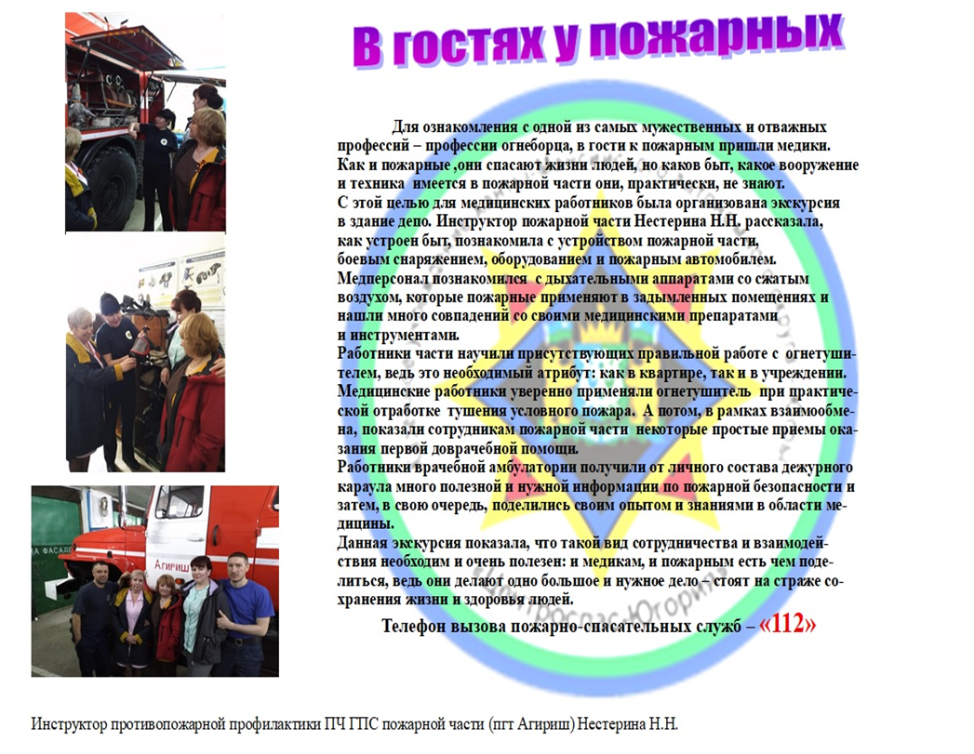

|  |
| --- |
|  |

«Вестник городского поселения Агириш» Бюллетень является официальным источником опубликования нормативных

Главный редактор : Окатьева Т. С. правовых актов органов местного самоуправления г.п. Агириш

Учредитель: Администрация городского поселения Агириш

(Тюменская обл., Советский р-он, г.п. Агириш, ул.Винницкая, 16)

Телефон: 8(34675) 41-0-79 факс: 8(34675) 41-2-33